# 第一章 引言

我国不仅是能源生产大国，而且是能源消耗大国，我国已从能源出口国转变为能源进口国。随着经济的发展，我国对能源的需求势头依然旺盛，根据2016年最新统计数据显示，我国已成为水泥第一生产国，水泥生产消耗了大量的资源，也产生了大量的余热资源。但是，目前来看，水泥行业余热资源回收自动化水平不高，回收利用率不尽人意，为了提高余热发电的运行效率和可靠性，减少人力物力的需求，充分利用水泥生产中产生的余热资源，本文从余热发电关键控制环节入手，结合目前控制领域先进的控制思想，通过设计智能控制系统，来更好的实现我国的能源可持续发展。

## 1.1 课题的背景及意义

能源是人类社会赖以生存和发展的物质基础，是可持续发展的重要保证，随着我国国民经济的快速增长，能源的消耗速度和消耗量也不断加大，大量消耗化石能源可以使我国经济得到快速发展。但是，长远来看，能源的不可持续和低利用率将会严重制约我国经济社会的发展，提高能源利用率已是迫在眉睫的事情。

党的十八届五中全会提出了“创新、协调、绿色、开放、共享”的五大发展理念，其中，将绿色发展位列其中，这表明发展绿色经济已成为“十三五”经济发展的关键内容，发展绿色经济也对水泥行业提出了新的要求[1]。据资料显示，我国现已成为世界最大的水泥生产和消耗大国，统计显示我国2014年水泥总产量为24.76亿吨，2015年水泥总产量为23.5亿吨，水泥产量已经占全球水泥产量的一半以上，巨大的产量意味着消耗了巨大的不可再生资源。水泥行业在消耗大量煤炭资源的同时，并不能将能源完全利用，有很大一部分能源随着废气被排放到大气中，浪费资源的同时还污染了环境，如果将这部分能源重新回收利用，将节约大量燃料，减少CO2排放，并且还增加了企业效益。

随着水泥生产技术的日趋成熟，试图通过改变水泥生产工艺或者提高窑头冷却风机、窑尾预热器系统的热效率来节能降耗，已将变得越来越困难，每一次的改进将需要付出高昂的代价，所以水泥行业的节能降耗重点就放在了余热资源的利用上[2]。从20世纪80年代早期的高温余热发电技术，到90年代初期的带补燃锅炉的中低温余热发电技术，再到本世纪已经成熟的纯低温余热发电技术[3]，水泥窑余热回收利用技术的迅猛发展，使越来越多人看到余热发电广阔的前景。就以目前最先进的新型干法水泥窑来看，余热资源主要由窑头熟料冷却机排出的350℃左右的废气和窑尾预热器排出的310℃左右的废气组成，这些余热占水泥生产系统总热耗的1/3。纯低温余热发电技术，可将上述这些以前无法利用的废气余热回收约30%，这样水泥生产有效利用的热量就可以从57%提高到70%左右，使水泥生产企业总能源利用率提高到95%以上，经济效益相当可观[ Liu F;Ross M.Energy Efficiency of China's Cement Industry[J].Energy,1995,20(07):669-681.]。无论是给水泥生产企业带来的巨大经济效益还是对社会节能减排做出的巨大贡献，余热发电无疑是降低能耗，提高企业能源利用率的不二选择。

虽然水泥余热发电技术的发展迅猛，控制方案层出不穷，控制理论也不断涌现，许多水泥生产企业建立了先进的余热发电生产线，但往往由于资金、技术等诸多原因，水泥厂熟料生产线和余热发电生产线往往不同期建设，这就给余热发电的精准控制带来了问题隐患，也给现场操作工人带来了挑战。面对诸如技术复杂，控制精度不高，劳动力耗费大等问题时，如何合理解决，这有待专家学者进一步研究。

## 1.2 余热发电系统智能控制系统的发展现状

### 1.2.1 国内外余热发电技术的发展现状

日本和德国是最早研究和开展余热资源回收的国家，但是由于近年来国外劳动力成本的上升和水泥市场的不景气，导致水泥产量逐渐下降，产能也大量萎缩，致使这两个国家部分水泥生产企业停产，甚至面临倒闭，大量技术人员流逝，余热发电技术的发展受到极大的阻碍。日本国内的水泥产业已经近20年没有发展[4]，所于现在国内引进的水泥余热生产线仍停留在20年前水平。但是日本与德国的余热发电技术仍处于世界先进水平，其技术相对于国内来说还是比较先进的。

我国的余热发现技术基本上是伴随着新中国的发展逐渐建立起来的，先后经历了中空窑高温余热发电、预热器及预分解窑带补燃炉中低温余热发电、预热器及预分解窑纯低温余热发电三个发展阶段。

第一阶段：20世纪50~80年代。

本时期的水泥生产线主要是日伪遗留的落后生产线，余热发电技术以中空窑高温余热发电为主。尽管其技术装备比较落后、热力系统也很简单，但发电量可观，吨熟料发电量可以达到100kWh以上，这在应对我国极其薄弱的工业水平和电力供应严重不足的情况下，保障了当时水泥厂生产运行的需要，同时为我国研究余热发电技术奠定了一定的技术基础[5]。随着我国国民经济的恢复和工业生产技术的发展提高，建材的需求量加大，电力供应也更加紧张，进一步促进了中空窑水泥生产余热发电技术的发展。改革开放后，我国的国民经济发展突飞猛进，水泥的需求量日益增加，再次推广了中空窑水泥生产线余热发电技术及装备的应用。但由于技术不完善，设备制造水平不高，用于余热回收锅炉存在着严重的漏风、堵灰和效率不高等诸多问题。

第二阶段：20世纪90年代。

90年代，新型干法工艺被提出，余热发电技术也转而围绕新型干法水泥窑开展。新型干法水泥窑技术的发展，使废气温度下降至450℃以下，由于电力供应紧张的局面一时无法破解，余热发电仍需要继续发挥作用。本阶段主要采用预热器及预分解窑带补燃炉中低温余热发电技术，其利用150℃~450℃的废气资源，同时增加了补燃锅炉[6]。补燃锅炉不仅可以使用优良的煤粉作为燃烧物，还能够燃烧劣质煤、煤奸石，在一定程度上综合利用了资源。但是由于环保设备配套不足，环境污染明显，并未大面积推广与应用。总体来说预热器及预分解窑带补燃炉中低温余热发电技术是企业缓解供电不足，一味追求经济效益的产物，其设备庞大，生产操作繁琐，工人往往需要长时间的培训才能操作设备。但不可否认，这对推动余热发电技术的进步起到积极的作用。

第三阶段：2000年以后。

进入新世纪，随着大众环保意识的增强和对节能进一步的认识，补燃技术被逐渐淘汰。余热发电的研究转向了纯低温余热发电技术，无需补燃，就可回收较多的废气热能[7]。相对于带补燃锅炉型的余热回收设备来说，纯低温余热发电无需配置任何燃烧设备，也无需再增加任何烟气、粉尘及废渣的排放设备，因此具有更好的节能和环保效果。

近年来，国家在基础建设方面投入了大量的人力、物力，同时随着房地产行业的持续升温，我国的水泥产量连续增长，水泥厂的规模和技术也较之前有了很大的进步，淘汰了很多落后的水泥窑，工艺也从以前的“粗狂型”生产慢慢过渡到“精细化”生产，提质增效和节能降耗已经是每个水泥企业优先选择的发展方向。

### 1.2.2 智能控制系统的发展现状

智能控制系统是以自动控制技术和计算机技术为核心，融合了微电子技术、电力电子技术、信息传感技术、显示与界面技术、通信技术、电磁兼容技术等诸多技术门类而形成的高科技综合性系统[8]。从最开始电机正反转的按钮开始，到用于汽车工业的PLC诞生，再到现在方兴未艾的嵌入式，智能控制一直以其无与伦比的魅力保持着强劲的发展势头。

近年来，随着半导体技术的发展，硬件产品性能得到大幅提升，各种优秀的嵌入式芯片被开发出来，新的控制理念也层出不穷。模糊理论，神经网络理论，专家系统等各种先进的控制理念相继被提出，由此产生了各种智能控制方法，如神经网络控制（Neural Network Control）、模糊控制（Fuzzy Control）、专家控制、遗传算法控制、预测控制和复合控制等。

另外，国内外学者还将常规PID 控制与模糊控制、遗传算法、神经网络等智能控制技术结合[9]，主要用于解决非线性、大滞后和模型不确定性等问题。这些控制方法的研究对象均具有不确定的模型、高度的非线性和复杂的任务要求等特点。在进行智能控制时我们需要对被控对象进行分析，并获取信息数据，然后对系统进行建模，并实现动态控制。在系统的智能建模过程中，除需要基于逻辑推理外，还需要综合应用直觉、形象思维等多种思维方式来克服常规建模中逻辑推理的局限性[10]。智能控制主要是为了解决传统控制理论方法所难以解决的复杂系统的控制问题而发展起来的。目前智能控制技术在小家电，汽车电子，智能电源保护，电力电子方面已经广泛应用。但是在冶金，水泥生产等领域的应用还亟待探索与发展。

### 1.2.3 余热发智能控制的研究现状

随着水泥纯低温余热发电技术的完善，和在生产中的推广，对余热系统设备和系统的精准控制提出了更高的要求。在国外，往往是只能控制器厂家根据客户的需求将优秀的控制策略独立编写然后外挂到DCS系统中，这些厂家有国外老牌厂家，如史密斯，英维思，西门子等。但是在国内，水泥线复杂多变，企业规模和实力各不相同，在一些控制环节仍不能实现良好的智能控制。



上图所示，是现在主流的余热发电工艺流程图，从图中可以看出，水泥余热发电系统通常分为汽水循环系统和烟风系统，主要由窑头余热锅炉（AQC锅炉）、窑尾余热锅炉（SP炉）、发电汽机设备、烟气控制阀单元组成，其中从水泥回转窑来的多余废气，经余热锅炉的回收用来加热汽包中的化学水，并产生过热蒸汽，过热蒸汽通过汽轮机做功，最终产生电能。余热锅炉是整个余热发电的动力来源，对于余热锅炉的控制就显得尤为重要。余热锅炉并不同于传统的燃煤式锅炉，通常的燃煤式余热锅炉主要控制给水、送煤、送风、引风和过热蒸汽的温度等参数，但是对于余热锅炉，由于水泥窑生产工艺、生产方法和原料等条件的变化，造成余热废气的品味往往有很大的波动，给纯低温余热锅炉利用余热资源带来很多困难，自动控制较为复杂，属于余热发电控制的难点，因此专家学者对余热发电进行了深入研究。：

1. 烟气循环系统

文献[11]通过分析水泥窑煅烧与冷却工艺和余热发电之间的关系，建立了入窑二次风温的数学模型，并分别用搭建PID控制器、模糊控制器、模糊PID控制器，对水泥煅烧与AQC炉协调控制进行了研究；文献[12]提出在不影响水泥窑正常工作的情况下，在窑头锅炉低压部分设置低压汽包，借此来应对复杂多变的烟气工况；文献[13]利用模糊智能控制理论把反映烟气品质的温度和流量作为输入来调节烟气入口阀门，设计了一套模糊控制方案，使余热电站与水泥窑结合更为紧密。

1. 汽水循环系统

文献[14-18]运用模糊控制理论不需建立精确数学模型的优点对锅炉汽包水位进行控制。其中，文献[14]详细分析和对比了各种模糊PID控制方法的特点及优劣，指出了模糊PID切换开关控制虽然结构简单，但若控制的切换点掌握不准确，将得不到较好控制效果，而模糊自适应PID控制结构较复杂；文献[17]则是采用一种带有优化因子的模糊控制方法，该方法的特点是我们需要适时的对量化因子进行调整，从而达到调节误差的控制权重的目的；文献[18]在常规PID调节器的基础上,采用模糊免疫PID控制对PID参数进行自校正，明显提高系统的性能。

由于余热发电本身热源多变和不稳定的特性，就给余热锅炉的余热回收自动控制带来了很大困难，虽然有许多专家学者也在从事这方面的研究，但是大多停留在理论研究和控制策略的优化，针对余热发电开发专门的智能控制器还有待研究。

## 1.3 本课题研究内容

随着我国国民经济的发展，能源的需求越来越大，节能降耗将是发展可持续经济必不可少的一环。与此同时，我国水泥产业体量巨大，未被利用的余热资源仍然很丰富，但是余热资源本身的特殊性给回收带来了许多难题，如何将优秀的控制理念与智能控制器相结合，提高余热发电的自动控制水平，提高余热资源的回收，已经显得十分必要。所以本课题从余热发电的两个循环系统入手，按照锅炉入口烟气阀门控制和锅炉汽包水位控制两部分，探究余热发电各个环节的控制是否能使用智能控制器，完善控制策略，使整个系统在不影响水泥生产的前提下，提高水泥余热的利用率，增加发电量，实现能源的可持续发展。

本文的主要工作如下：

（1）在充分了分析水泥厂余热回收的价值和控制工艺的基础上，确定整个控制系统的关键，即锅炉汽包的水位，确定了本课题的研究对象。

（2）介绍了余热发电的原理，锅炉汽包水位控制的原理，对锅炉进行了了动态分析，同时对所研究的对象进行数学建模。

（3）介绍了现在就流行了控制方案，并结合实际情况，选择合适的控制方案，并对控制方案运用Matlab软件做仿真。

（4）针对仿真存在的不足，运用模糊控制控制理论将控制优化。

（5）最后将整个控制方案设计成嵌入式系统中，使之更方便的被开发和应用。

## 1.4 本章小结

本章首先指出了研究余热发电智能控制器的背景和意义；然后对国内外余热发电技术、智能控制器和余热发电系统智能控制器的发展现状进行了简要概述；并指出了利用余热资源的和开发智能控制器的必要性；最后，通过指出余热发电系统智能控制器存在问题的基础上，提出了本文研究的主要内容和研究方法。

# 第二章 余热发电控制理原理的研究

## 2.1 余热锅炉汽包水位的特征分析

余热锅炉中汽包水位的控制是余热发电系统中重点和难点之一，保持锅炉水位在额定工况范围内是保证余热稳定发电、经济运行的前提。水位过低会造成汽包内水分蒸发严重，给锅炉造成极大的伤害，严重时发生锅炉爆炸的危险。锅炉水位过高则会影响汽水分离，产生过饱和蒸汽，大量积聚的过饱和蒸汽会给汽轮机叶片带来巨大损害[杨正进.工业锅炉汽包水位单冲量仿人智能控制的研究及应用[D].重庆大学,2002.9-11]。

### 2.1.1 余热锅炉的动态特性

锅炉汽包水位变化受多方面的影响，水泥窑余热的品质，输送管道的管壁阻力，给水和蒸汽流量的变化，都会使水位产生波动。但总的来说，水位的变化主要来自于给水流量和蒸汽流量带来的波动。由汽包水位的物料平衡关系和热平衡关系，可以得出余热锅炉汽包水位的动态方程[20]：

 （2-1）

式（2-1）中、分别为给水流量与蒸汽流量，为汽包水位的变化量。由平衡关系可得：

 （2-2）

式（2-2）中为锅炉截面积，为锅炉水重度，为水位，为给水流量系数，为流经水流量的节流装置的压差，为蒸汽流量系数，为流经蒸汽流量的节流装置的压差。对式（2-2）取泰勒级数并化简得如下方程：

 （2-3）

式（2-3）中：

为汽包水位高度的变化与稳态时的水位比值；

、为时间常数，单位：s ；

、分别为蒸汽流量与给水流量，单位：kg/s ；

为给水量变化与最大蒸汽负荷量的比值；

为蒸汽量变化与最大蒸汽负荷量的比值；

、分别为给水流量和蒸汽流量的时间常数，单位：s；

、分别为给水流量和蒸汽流量的放大倍数。

### 2.1.2 给水流量对汽包水位的影响

因为汽包中水位的变化主要由两方面影响，所以在分析给水流量对锅炉汽包水位的影响时，应遵循单一变量原则。首先假设蒸汽流量在系统运行时不会对水位产生扰动，得到汽包水位的运动方程表示为[21]：

 (2-4)

对式（2-4）取拉氏变换，得到：

 (2-5)

化简式（2-5）后可得汽包水位在给水流量作用下的传递函数为：

 (2-6)

从式（2-6）中可以得知，汽包水位在给水流量作用的动态特性是积分环节和一阶滞后环节组成，其中为汽包的反应速度，其单位为mm/s(t/h)。



在不考虑汽包中的水的温度时，水位的响应曲线为图中所示，即当给水量增大时，汽包中的水位等比例上升。但是由于进入汽包中的汽包中水的温度要低于原汽包中水的温度，故进入汽包中的水会吸收原汽包中水的热量，致使汽包中水位的体积减小，出现图2.1中如所示的曲线。将曲线与叠加后得到汽包的实际水位阶跃曲线，即图2.1中的*H*曲线。

由图2.1中*H*曲线我们可以看出，实际锅炉汽包水位在给水扰动下并不是等比上升，而是现有一段的下降，而后才会呈现上升趋势，这就产生了“虚假水位”现象，给控制带来难题。

### 2.1.3 蒸汽流量对汽包水位的影响

同理在假定给水量不变化的情况下，可以给出蒸汽流量对汽包水位的影响：

 （2-7）

对式（2-7）取拉氏变换，得到：

 （2-8）

化简式（2-8）后可得汽包水位在蒸汽流量作用下的传递函数：

 （2-9）

式（2-9）中

 （2-10）

当蒸汽消耗增大时，按照物料平衡原理，汽包中水位的变化应该是图2.2中所示。但是，实际情况下，汽包中水位的变化应该是图中H曲线，因为当蒸汽的消耗量增加时，会引起汽包压力的降低，压力的下降会使打破原平衡，致使汽包中的水沸腾，即出现图2.2中所示的曲线，所以出现了图2.2中的所示曲线。从图中可以看出实际的汽包水位在蒸汽量消耗突然增大时，水位不会马上下降，而是先上升一段时间才会逐渐下降。这就是蒸汽扰动带来的“虚假水位”问题。



无论是给水流量或者是蒸汽流量作用，都有可能引起“虚假水位”问题，也正是由于“虚假水位”在两种情况下都会发生，这就给锅炉汽包水位的控制带来了麻烦，也使控制复杂性提高。

## 2.2 锅炉汽包水位控制系统的模型

由2.1节分析我们可以得知，余热锅炉的汽包模型有两部分组成，下面就对两部分分别进行模型搭建。

本课题选取某水泥厂汽包作为研究对象，其参数如下所示：

（1）汽包可以供给的蒸汽流量为120t/h；

（2）汽包的直径为1460mm，长度为6500mm；

（3）汽包工作设计值为1000mm，正常工况下水位允许在，即正常情况水位变化范围为950mm-1050mm；

（4）现场的执行机构及控制器均接受4-20mA的标准电流信号；

（5）正常工况下汽包的压力范围为3.5-3.8MPa，小于2.9MPa时视为压力过低，大于3.9MPa时视为压力过高；

### 2.2.1 给水和蒸汽作用下系统的传函

经现场得到的数据，得到如下数据：

（1）给水流量在单位阶跃响扰动下，水位的上升速度为，一阶滞后环节的时间常数T2经实验测得为T2=30S。因此得出给水作用下水位的传递函数为：

 （2-11）

（2）蒸汽流量在单位阶跃响扰动下，水位的上升速度为，增益系数，滞后环节的时间常数=6.7秒。因此可得出蒸汽作用下水位的传递函数为：

 （2-12）

### 2.2.2 变送器的转换系数

现场流量计的量程为150t/h，液位变送器的量程为300mm，所有仪表均是标准的0-10mA智能仪表，故可求的蒸汽流量变送器、给水流量变送器和液位流量变送器的转换系数分别为：

 （2-13）

 （2-14）

 （2-15）

调节阀采用的是线性阀，增益为：

 （2-16）

### 2.2.3 系统稳定性分析

在对系统做研究之前，首要分析被控对象的稳定性，所以对2.21节的水位传递函数进行稳定性校验[2.2.3]。判断系统的稳定性有劳斯判据，赫尔维茨判据，奈奎斯特稳定判据等。而奈氏（Nyquist）稳定判据通过判断开环频率特性曲线围绕（-1，j0）点的个数（即N等于多少）和开环传递函数在S右半平面的极点数P就可以得出其对应闭环系统是否稳定。

奈氏判据指出，当闭环系统稳定时，其充要条件是，开环函数的从变化时，在平面上奈氏曲线绕（-1，j0）点逆时针旋转的周数N应与开环极点在S右平面的个数相同。

根据奈氏判据，首先算得开环函数在S的右半平面没有根，即P=0。其次观察看奈氏曲线绕（-1，j0）点逆时针旋转的周数N。借助Matlab软件可以快速画出其开环函数的奈氏曲线。

在Matlab中输入如下程序：

num = [0.0529];

den = [30 1 0];

G=tf(num,den);

nyquist (G);

title ('Nyquist Plot')

得到奈氏曲线如下图所示：

图2.3 开环系统的奈氏曲线

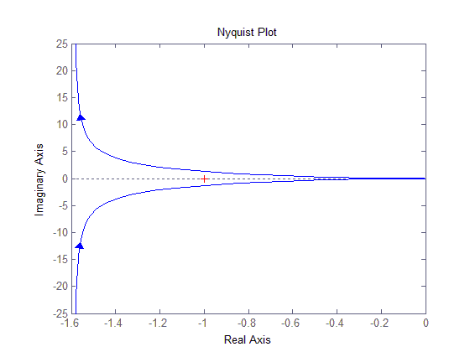

从图中可以看出奈氏曲线绕（-1，j0）点逆时针旋转的周数N=0，由奈氏判据可知，函数对应的闭环系统是稳定的。

在控制工程中除了要求系统稳定工作外，还需要系统有足够的稳定裕度，稳定裕度通常用相位裕度 和增益裕度GM来表示。其中要求系统的相位裕度在范围内，增益裕度GM无限大。MATLAB中提供了margin函数，可以方便我们求出系统的这两个参数。

在Matlab中输入如下程序：

num = 0.0529;

den = [30 1 0];

w=logspace(-1,2,100);

G=tf(num,den);

[Gm, Pm, Wcg, Wcp] = margin (G)

Matlab运算后可得：

Gm =

Inf

Pm =

42.8510

Wcg =

Inf

Wcp =

0.0359

由运算后的结果可得知，系统的相位裕度，且增益裕度为无穷大，故满足稳定裕度的要求。

## 2.3 汽包水位的控制策略

汽包水位的控制任务是保证汽包中水位处于正常工况下，常用的汽包水位控制策略有单冲量、双冲量和三冲量控制[22]，这里的冲量指的是变量。

单冲量控制系统：仅以汽包水位为唯一的调节信号，即单变量。

双冲量控制系统：以汽包水位作为主调节信号，蒸汽流量作为副调节信号。

三冲量控制体统：以汽包水位作为主调节信号，给水流量与蒸汽流量作为副调节信号。

### 2.3.1 单冲量控制系统

在单冲量控制系统中，水位作为被控参数，给水量作为控制变量，其控制示意图如图2.4所示，其原理框图如图2.5所示。



从图2.4中，可以看出，单冲量控制系统结构简单，需要的控制设备少，设备的维护成本小，控制参数的整定简单。但是，当面对大中型锅炉时，由于锅炉本身存在“虚假水位”现象，当遇到蒸汽消耗量突然增大。



根据图2.5单冲量控制原理分析可知，系统并不会去增加给水量，相反会减少给水量的供给，这样就会进一步使水位下降，不能保证水位控制在正常工况，给工人和设备带来安全隐患。

### 2.3.2 双冲量控制系统

针对单冲量控制存在的不足，专家学者经过研究，提出汽包水位还受蒸汽流量变化的干扰，于是提出图2.6所示的双冲量的水位控制系统。图2.7为双冲量的系统框图，与单冲量系统比较，可以看出，双冲量控制系统添加了蒸汽扰动的直接补偿通道，这就使蒸汽流量变化时，系统可以快速响应。



图2.7中加法器的作用是将主调节器的输出与蒸汽流量传感器产生的信号相加，共同控制给水阀门的开度，进而控制给水流量的大小。蒸汽流量变化时，通过前馈通道立即对阀门的开度产生影响，使的给水流量不至于受到“虚假水位”的影响，而减少。有效地解决了锅炉汽包水位因为“虚假水位”现象导致水位剧烈振荡的问题[23]。



### 2.3.3 三冲量控制系统

目前余热锅炉的发展趋势是大容量和高参数，锅炉容量提升，意味着汽包容水量下降，蓄水池允许波动的范围就会越小。一旦发生给水故障，如果动作不迅速，在很短时间就会发生满水或缺水事故。这就对锅炉的控制提出了更高的要求，所以就提出了改进的双冲量的控制方案—三冲量控制方案，即在双冲量的基础上增加了给水流量动态补偿。由水位H、蒸汽流量D和给水流量W组成三冲量水位调节系统，其中水位信号是主冲量信号，蒸汽和给水流量构成辅冲量信号。三冲量控制方式又有两种衍生方案，第一种如图2.8所示，其加法器在控制器之前，第二种如图2.10所示，其控制器在加法器之后，但无论何种形式，都是将蒸汽扰动作为前馈信号。

（1）前馈—反馈控制方式



从原理图中，可以得知，该系统由两个闭合回路：1、由给水流量W、给水变送器转换系数αw、调节器Gc和调节阀KG组成的内回路；2、由水位调节对象G1和内回路构成的主回路。蒸汽流量D、蒸汽流量的转换系数αD和蒸汽扰动对象G2均在闭环回路外，不会影响闭环回路的稳定性，所以该系统实际是前馈加反馈的调节系统。



（2）前馈—串级控制方式

前馈—串级控制方式的示意图和原理方框如下图所示，与前馈—反馈控制方案相比较，该方案仅仅是把加法器的位置变换到控制器之后。





从如上分析，可知控制结构越简单，其控制成本越低，但是控制品质就难以保证。如果控制结构复杂，带来控制品质提升的同时，意味着成本的增加，所以在选择控制方案的控制选择应该做到合适，合理。下表是三种控制方案的比较。

表2.1 三种控制方案比较

|  |  |  |  |  |
| --- | --- | --- | --- | --- |
| 控制方案 | 控制成本 | 是否抑制虚假水位 | 控制品质 | 适用环境 |
| 单冲量 | 最低 | 否 | 差 | 控制要求不高，锅炉负荷扰动不大的场所。 |
| 双冲量 | 比较高 | 能 | 较好 | 给水通道稳定，锅炉负荷扰动大的场所。 |
| 三冲量 | 最高 | 能 | 佳 | 任意工况的场所 |

Matlab/Simulink是一个专门用于对各种动态系统进行建模、仿真和分析的软件包，它用图形化的系统模块对系统进行描述，可以对动态系统进行描述、编程、求解，运算结果可以用图形显示出来，整个仿真过程简洁、方便、直观。根据图2.10原理所示的三冲量控制原理，在Matlab的Simulink中搭建仿如图2.11所示的系统模型。

系统在未使用任何控制器的情况下，闭环系统阶跃响应图如图2.12所示，

图2.11 Simulink下控制系统仿真原理图

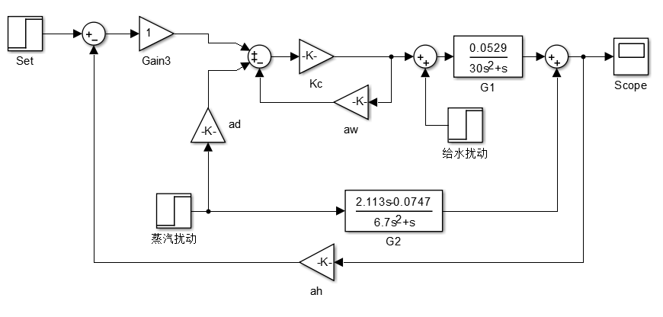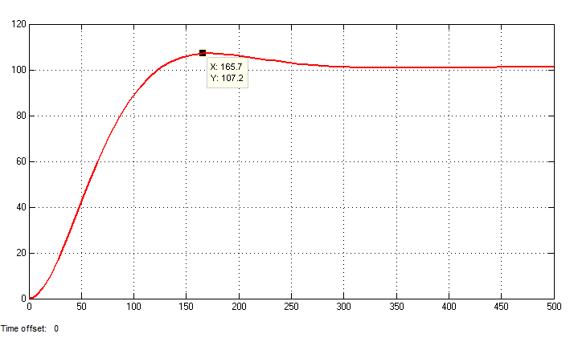

图2.12 系统的闭环阶跃响应图

从闭环系统阶跃响应图可以看出：系统响应的超调量为：0.072%，上升时间为123s，峰值时间为165.7s，调整时间为300s。系统的响应时间较长，须对系统进行校正。

## 2.4三冲量PID控制系统的仿真

目前，PID控制即比例积分微分控制在工业中被大量采用，在工业过程控制中95%以上都具有PID结构，而且先进的控制理念和技术，大都以PID控制为基础，所以结合系统阶跃响应曲线，设计基于PID的控制方案。

### 2.4.1 PID控制原理

PID控制器[19-20]是比例环节、积分环节和微分环节相并联组成控制器，其原理框图如图2.13表示。



理想PID控制器的数学模型如式（2-17）所示：

 （2-17）

拉式变换后得到的传递函数为式（2-18）所示：

 （2-18）

通常在实际应用中纯微分环节是很难实现的，一般用积分环节的反馈来近似代替微分环节，所以在本次设计中将式（2-18）改进为式（2-19）所示的公式：

 （2-19）

式（2-19）中为比例系数，为积分参数，为微分系数各部分在PID控制器中的作用分别为：

（1）比例环节（P）

比例环节的作用是当控制器的反馈值与设定值出现偏差时，减小偏差的方向变化，的取值越大，过渡时间越短，稳态误差越小。但是过分追求过渡时间的减小，会使超调量增大，系统容易产生振荡，稳定性变差。

（2）积分环节（I）

积分环节的作用是消除系统的偏差，只要系统存在偏差，积分环节都会不断作用，只有当误差为零时，其积分作用才会消除。但是，积分环节本身滞后的特性会使系统的超调量增大，动态特性变差。积分时间对积分环节影响极大，当较大时，积分作用弱，有利于减小超调，不易产生振荡，但是消除静差的时间会增长。

（3）微分环节（D）

微分环节的加入是为了使系统更加稳定。微分时间系数决定了微分环节作用的强弱。越大，抑制误差的变化作用愈强，越小，抑制误差的变化作用愈弱。

（4）滤波系数（N）

滤波系数的加入，不仅解决了纯微分实现困难的问题，也增加了系统的极点，提高了稳定性。

PID控制器各校正环节对系统调节效果总结如下表所示：

表2.2 、、与系统时间域性能指标之间的关系

|  |  |  |  |  |
| --- | --- | --- | --- | --- |
| 参数名称 | 上升时间 | 超调量 | 过渡过程时间 | 静态误差 |
|  | 减少 | 增大 | 基本无影响 | 较小 |
|  | 减少 | 增大 | 增大 | 消除 |
|  | 基本无影响 | 减小 | 减小 | 基本无影响 |

在实际应用中，通常根据工况的具体要求，在对控制精度要求不高的情况下，一般选择比例环节和积分环节就可满足要求，但是对于一些控制要求严格的过程，需要三者参数选取恰当，方能达到控制效果。

### 2.4.2 PID控制的优缺点

对余热发电汽包水位的控制，一般采用PID控制策略。PID控制产生于上世纪15~40年代，伴随着计算机技术的兴起与发展，一些先进的控制理论被提出，但是目前工业控制中采用最广的控制策略仍为PID控制或者其改进型[21]。PID控制策略的大范围应用，主要得益于以下几方面优点：

（1）控制原理简单，各个参数的物理意义明确，理论体系和应用已经十分成熟，理解和应用相对方便。

（2）经过多年的实际应用和完善，在一些控制精度要求不严格的控制过程，PID的控制过程已经取得了良好的控制效果，具有很强的鲁棒性。

（3）在工况不改变的情况下，可以保证长时间稳定运行。

但是，传统的PID控制器也有不可避免的缺点，其主要在以下方面：

（1）其控制模型和系统参数需要是已知和确定的。

（2）被控对象的工况并不是一成不变的，随着运行时间的增长，被控参数将会发生变化，但PID控制本身的特点就决定PID参数一旦整定完毕，便只能适应于一种工况，这就需要一点时间后需要对PID的参数做修正，耗费大量的人力物力。

### 2.4.3 PID控制下的系统仿真

根据前面分析，对图2.11增加PID控制器后的原理图如下所示。

图2.14 增加PID控制器后控制系统仿真原理图

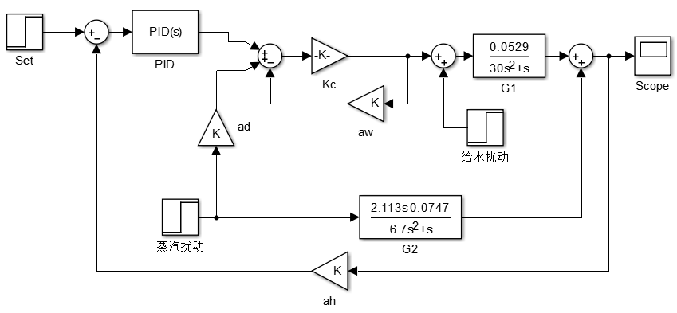

图2.14所示的原理图与图2.11的原理图根本区别是增加了PID控制器，其PID控制器的内部原理为：

图2.14 Simulink中PID控制器原理图

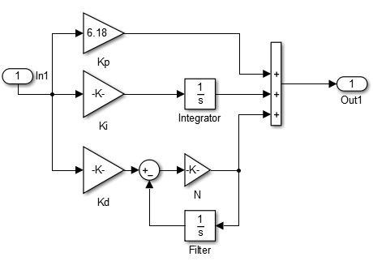

PID控制器中关键部分是，比例积分微分三个参数的整定，控制参数的整定对系统控制质量起到了决定性的作用。PID 控制器参数整定方法分为两大类[Astrom K J;Hagglund T;Hang C C.Automatic tuning and adaptation for PID eontrollers-A survey[J].Control Engineering Practice,1993,1(04):699-714.]：

（1）理论计算整定法。以系统的数学模型为基础，经过理论计算确定控制器参数。该方法得到的参数数据在使用前，一般都要通过工程实际进行调整和修改。其整定方法有Ziegler-Nichols法和衰减曲线法

1、Ziegler-Nichols法：根据给定对象的瞬态响应来确定PID控制器的参数。如果单位阶跃响应的曲线是一条类似于图2.5的S形曲线。



那么，这条曲线就可用式（2-19）来近似描述。

 （2-19）

利用延时时间L、放大倍数K和时间常数T根据下表就可以计算出相关参数。

表2.3Ziegler-Nichols法参数整定计算表

|  |  |  |  |
| --- | --- | --- | --- |
| 控制器类型 | 比例度 | 积分时间 | 微分时间 |
| *P* |  |  | *0* |
| *PI* |  |  | *0* |
| *PID* |  | *2.2L* | *0.5L* |

2、衰减曲线法：根据衰减频率特性整定控制器参数。首先将PID控制器的积分与微分参数值设为0，让系统工作在纯比例调节下，逐渐调节比例P值的大小，直到出现如图2.16所示的4:1衰减过程曲线。



这个时候，即为4:1比例度，根据此时的衰减比例度，上升时间或两个相邻波峰的时间间隔，结合下表的经验公式，就可以计算出各个参数的值。

表2.4 衰减曲线法参数整定计算表

|  |  |  |  |
| --- | --- | --- | --- |
| 控制器类型 | 比例度 | 积分时间 | 微分时间 |
| *P* |  |  | *0* |
| *PI* |  | *2*或 | *0* |
| *PID* |  | *1.2*或 | 或0.1 |

但是无论是Ziegler-Nichols法还是衰减曲线法，其计算出来的参数值有时并不能完全适合系统的控制要求，具体的参数值还需要结合实际情况做调整。

（2）试凑法

试凑法是通过观察系统的响应曲线，然后根据各调节参数对系统响应的影响，反复对控制参数的值进行试凑，最终找出最适合的PID 调节参数。正定遵循如下步骤：

1、首先整定比例系数，将积分和微分系数知零，然后将比例系数由小变大逐渐调节，并观察系统的响应曲线，指导找到一条响应快，超调适中的曲线为止，记录此时的比例系数。

2、如果使用比例调节得出的曲线在静差上不能满足要求，就需要加入积分环节。整定时积分系数时，将积分时间由大到小逐渐递减，加入积分环节必然会引起系统超调量的增大。如出现超调量过大情况，就将比例系数缩减为原80%，然后再多次尝试。

3、经过以上两步骤后，控制系统的动态过程仍不能满意，则可加入微分环节，构成比例积分微分调节器。

在本课题中调节器的参数值用Matlab自带的PID Controller模块经试凑法得出，经试凑后得到的PIDN的参数分别为：6.959、0.0067、178.7和0.195。水位设值为5.33，此时对应输出是100mm，图2.17是在系统稳定后，加入相同的给水扰动，原系统有很大的超调，其引入PID控制后，无论是响应速度，还是静差，都有很大的改善。

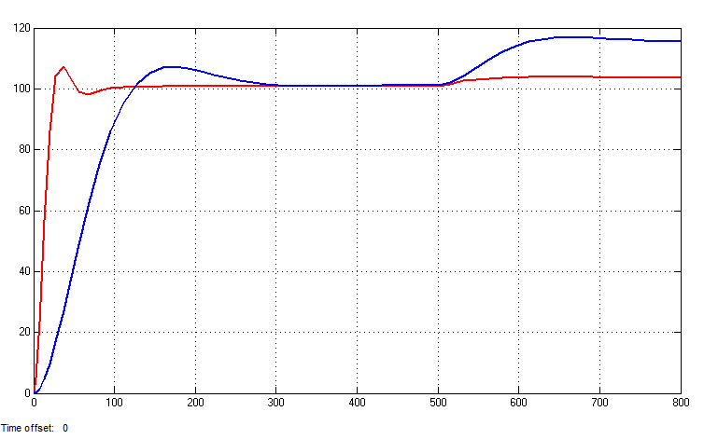

PID控制

未加任何控制器

加入相同给水扰动

图2.17 不同控制方式下加入相同给水扰动时的阶跃响应

对图2.17局部放大，得到图2.18，从图中可以看出未加入控制器时，系统在给水扰动下调整时间约为150s，超调量为17mm，而加入PID控制后，系统的调节时间约为70s，超调量为4mm。

图2.18给水扰动下系统的局部放大图

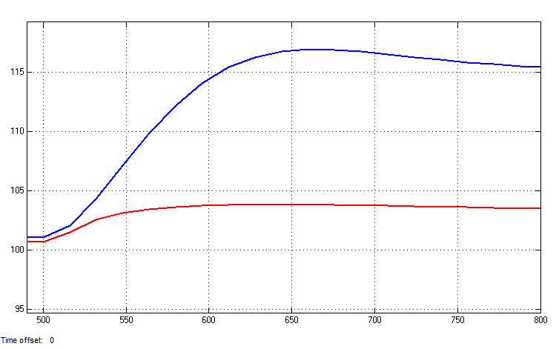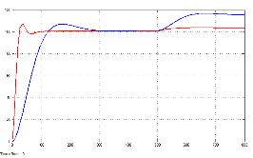

PID控制

未加任何控制器

图2.19所示是系统稳定后加入相同的蒸汽扰动。

图2.19不同控制方式下加入相同蒸汽扰动时的阶跃响应

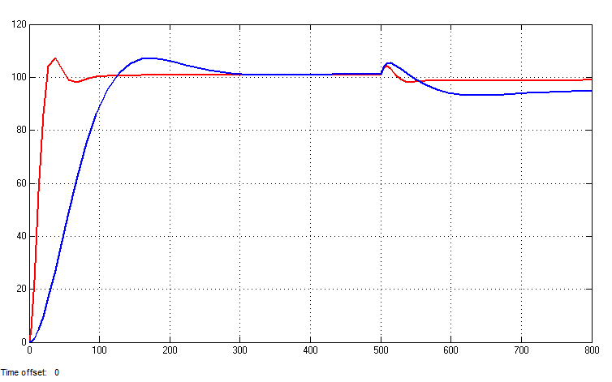

加入相同蒸汽扰动

PID控制

未加任何控制器

图2.20是加入蒸汽扰动后的局部放大图。从图2.18和图2.20，可以得出，系统在加入PID控制后，控制效果得到巨大的改善，稳定性提高。

图2.20蒸汽扰动下系统的局部放大图

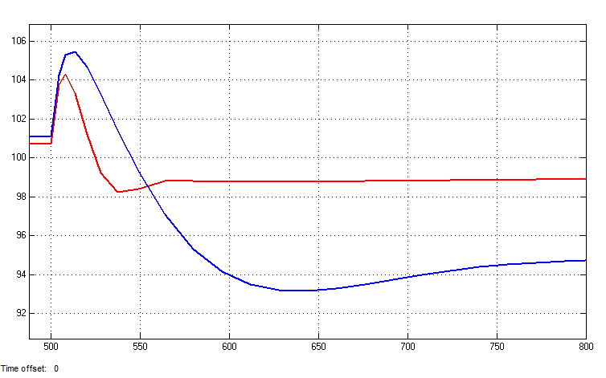

PID控制

未加任何控制器

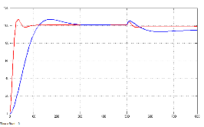

## 2.5 本章小结

本章从余热发电控制的原理入手，得出锅炉汽包水位的控制是余热发电控制的重点和难点。首先分析了汽包水位的动态特性，并根据工厂的实际情况建立了控制系统的模型，并对针对控制策略做了阐述，最后用Matlab软件，对PID控制的三冲量控制进行仿真。最后得到比较满意的控制结果，但是在实际工作过程中，汽水系统还存在着非线性、滞后性等特性，并且锅炉汽包水位的控制还面临着参数多变的情况，这就需要寻求在线自调整控制策略。所以下一章将采用模糊控制策略，以期获得更好的控制效果。

# 第三章 智能控制器的设计

## 3.1 模糊控制原理

### 3.1.1 模糊控制器的发展

1965年，美国加州大学Zadeh教授首次提出了模糊数学的概念，并用模糊集合表述和运算了含有类似“冷”、“热”之类纯主观意义的模糊概念，解决了经典数学在处理类似问题上的局限，为模糊控制奠定了理论基础[胡包钢,应浩. 模糊PID控制技术研究发展回顾及其面临的若干重要问题[J]. 自动化学报,2001,(04):567-584.]。模糊集合和经典集合有很大的不同，最大的差别在函数表述方面，经典集合中，对象之间的相互关系被严格确立，而在模糊集合中对象之间的关系没有明确界定，其关系表述为一个区间范围。1972年，Zadeh教授发表了模糊控制原理（A rationale for fuzzy control）论文[Chang, S.S.L. and Zadeh, L.A., “On fuzzy mapping and control,” IEEE Transactions on Systems, Man and Cybernetics, SMC-2, 30-34, 1972]，根据其阐述模糊控制应至少包含四部分，模糊集合理论、模糊逻辑、模糊推理以及模糊控制，至此模糊控制理论正式登上历史舞台。

模糊控制具有以下优点[石辛民,郝整清,模糊控制及其MATLAB仿真[M],清华大学出版社,2010,9-10]：

（1）模糊控制不需要知道被控对象（过程）的精确数学模型

模糊控制是根据人对控制对象（过程）的经验来开发的，所以无需知道被控对象的具体数学模型，这样在解决复杂控制过程时，只需专家或现场操作人员提供相关的控制规则就可以来设计控制器。

（2）模糊控制易于被操作人员接受

模糊控制的推理过程可以认为是人类大脑的思维过程，其中模糊控制的核心语言是用自然语言表示的，例如“汽包中水位过低，则增加给水量”，“如果明天下雨，则取消外出旅游”这样的控制规则，很容易被人接受。

（3）便于计算机软件实现

通过模糊集合论和模糊推理论，模糊控制规则可以方便地转换为数学函数，和其他物理规律结合起来，并通过计算机软件来实现控制策略。

（4）鲁棒性和适应性强

模糊控制器是经专家的知识库而设计的，对难以建模的被控对象也可以进行有效的控制，经过运行调试后，控制系统的鲁棒性和适应性很容易达到要求。并且模糊控制器中的模糊规则是相互独立，互不干扰的，这样就可以规避个别的规则缺陷，使总体的控制规则保持较强的鲁棒性和适应性。

### 3.1.2 模糊控制系统的结构和原理

以锅炉汽包水位过低时的人工控制为例：

（1）若水量低于正常工况，则调大给水阀阀门；

（2）若水量与设定值接近时，则调小给水阀的阀门；

（3）若水量达到设定值时，则按照目前阀门开度运行。

从以上控制规律我们可以看出，其中掺杂了许多模糊性语言，例如：“低于”，“接近”，这些词没有明确的量与之相对应。如果直接将这些送计算机处理，计算机显然是无法处理的。但是经过模糊性处理后，就可以被计算机识别，从而实现人的控制经验，将这些带有模糊性的语言规则经行的控制，成为模糊逻辑控制，简称模糊控制。

模糊控制系统是将模糊集合理论、模糊逻辑推理和经典控制理论的优点集于一身，用计算机数字系统来模拟人类思维方式的一种控制方法，它的核心是模糊规则和模糊逻辑推理[3.2.2]。

模糊控制系统结构跟传统的控制系统是一脉相通的，图3.1是传统的控制系统，其主要由4部分组成，输入/输出接口、控制器（C）、被控对象（G）和反馈传感通道（H）。



图3.2为模糊控制系统，与上图比较可知模糊控制系统与传统控制系统最大的不同是用模糊控制器（FC）代替了传统控制器（C），图中部分分别表示：

（1）输入/输出接口。这是控制系统与被控对象的接口，A/D将被控对象的电信号变换为计算机可识别的数字信号，供控制器决策使用，D/A将控制器处理后的动作要求发送给被控对象。

（2）模糊控制器（FC）。这是模糊控制的核心所在。

（3）被控对象G。对于那些难以建立精确控制模型的被控对象，更应该采用模糊控制。

（4）反馈传感通道H。包括传感器和变送装置。它用来检测各种如温度、流量、压力、液位、转速等非电量信号。



### 3.1.3 模糊控制器的结构和原理

模糊控制器按照输入和输出模糊控制器变量的个数划分为：单变量模糊控制器（SISO），即只有一个独立的输入变量和输出变量得模糊控制器；多变量模糊控制器（MIMO），即有多个独立输入和输出变量的模糊控制器[张国良,曾静.模糊控制及其Matlab应用[M], 西安:西安交通大学出版社, 2002, 92-95]。模糊控制器根据维度区分可以分为：一维，二维，三维和多维控制器。



图3.3中（a）是一维模糊控制器，其只有一个输入量（设定值与实际值的偏差e）。由于只选用偏差值的变化去进行控制，很难反映系统变化过程的动态品质，故而动态性能欠佳。

图3.3中（b）是二维模糊控制器。它包含有两个分量（偏差e和偏差变化率ec），它们能够反映受控过程中输出变量的动态特性，因此在控制效果上要优于一维控制器。

图3.3中（c）是三维模糊控制器。该控制器的输入量有三个分量，分别为偏差e、偏差变化率ec、和偏差变化率的变化率ecc。理论上，维数越高控制的精度和品质就应该越好，但是如果维数过多，会使结构复杂，推理运算时间增长。

但是，无论模糊控制器结构怎样变化，其工作原理一般如下图3.4所示



模糊控制器是将输入量的数字信号经模糊化处理变成模糊量，送入含有模糊规则的模糊推理模块，模糊推理模块根据模糊规则库中的规则的出结论，最后经清晰化（解模糊化）模块变成清晰量。

（1）模糊化

模糊化的作用是将输入的精确量转化为模糊化量，其输入量包含外界的参考输入、系统的输出或状态等[3.2.4]，其模糊化的核心是确定隶属函数的过程。因为隶属函数是人为主观定义的一种函数，含有太多的人为主观因素，虽然如此，模糊化的过程应该具有客观、科学和可信。因此，无论用什么办法确定隶属函数，都应该反映出模糊概念或事物的渐变性、稳定性和连续性。常用的隶属函数有以下几种。

① 三角形模糊器，其隶属函数如下所示，隶属函数图形如图3.5所示：

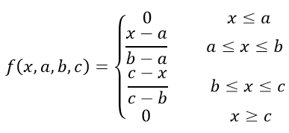

（3-1）

其中，要求



② 钟形模糊器，其隶属函数如下所示，隶属函数图形如图3.6所示：

 （3-2）

其中，c决定函数的中心位置，a、b决定函数的形状。



③高斯型模糊器，其隶属函数如下所示，隶属函数图形如图3.7所示：

 （3-3）

其中，c决定函数中心的位置，决定函数曲线的宽度。



④梯形模糊器，其隶属函数如下所示，隶属函数图形如图3.8所示：

（3-4）

其中，要求



（2）知识库

知识库包含了具体应用领域中的知识和要求的控制目标。它通常由数据库和规则库两部分组成。

① 数据库。

模糊数学是模糊控制分析的基本工具，而数据库里存放的就是经模糊数学运算后所有的输入、输出变量的全部模糊子集的隶属度矢量值。模糊控制中所有输入、输出量都必须将其离散为矩阵式矢量，才能参与模糊推理的过程，数据库中主要存放的便是这些矩阵矢量，在推理过程中，向推理机提供矢量数据。

② 规则库。

模糊控制器的规则库是根据操作人员长期积累的经验或专家的知识，归纳总结的，它是按人的直觉推理的一种语言表示形式，需要经一定的规则将其翻译成电脑可识别的语言。模糊规则通常由一系列的模糊条件语句组成，即有许多蕴含关系如“If …Then”、“else” 、“also”等，对于多变量模糊控制系统，还有“and”等。一条完整的语句结构为“If A and B then C”通常把If 部分称为“前提部”，而then称为“结论部”，描述与控制行为相关的结果。其中A为论域U上的一个模糊子集，B是论域 V 上的一个模糊子集。则某一时刻其控制量由下列式给出，式中×为模糊直积运算，о为模糊合成运算，R为模糊关系。

 （3-5）

（3）模糊推理

模糊推理即利用某种模糊推理算法和模糊规则进行推理，进而求得模糊输出量。在推理过程中，为了减少运算所需时间，一般采用计算方法容易实现的推理模式，如常用的Zadeh和Mamdani推理法。

（4）清晰化

在经过逻辑推理机之后得到的结论仍然是一个模糊量，因为执行机构只接受精确量，所以不能用模糊量来直接来驱动，这就必须对模糊量进行解模糊化处理，求得精确的控制信号。

虽然说解模糊结果的清晰化可以用不同的方法来实现，结果也不唯一，但是基本遵循的原则是 “言之有理、计算方便和具有连续性”，常用的解模糊化方法主要有以几种。

① 面积中心（中心）法

面积中心法的原理就是求出隶属函数曲线与横坐标轴所包围的区域面积的中心，并且选取这个中心所对应的横坐标值，这个值即是模糊集合清晰化后的代表值。设论域U上的模糊集合A的隶属函数为，计算后面积中心对应的横坐标值为，则对于隶属函数为连续函数时，其计算方法为：

 （3-6）

如果论域是离散的，隶属函数是非连续函数，在处的隶属度为，则的计算方法为：

 （3-7）

面积中心法的优点是计算过程明朗，但是对于复杂控制过程计算量太大。

② 面积平分法

面积平分法也是首先求出隶属函数曲线与横坐标轴所包围的区域面积，但是与中心法不同的是，平分法是找出将面积一份为二时，对应的横坐标，将这个值作为模糊集合清晰化后的代表值。同样假设论域U上的模糊集合A的隶属函数为，计算后面积中心对应的横坐标值为，在某一期间，其计算方法为：

 （3-8）

③ 最大隶属度法

有时候会遇到隶属度并非全是正规凸曲线，还有可能不是连续曲线，对于这种情况，一般选取隶属度最大的值对应的横坐标作为其模糊集合清晰化后的代表值。在运用最大隶属度法解模糊集合时，常有三种方法：

平均值法：

这种方法针对选取模糊集合的论域最大值后，仍多个点的隶属度相同，对于这种情况就选取它们的平均值作为其解模糊化后的值，计算方法为：

设，有n个点的隶属度相同，则

 （3-9）

最大值法：

同平均值法，在得到最大的隶属度后仍有相同隶属度的值，选取这些点中坐标绝对值最大的点最为解模糊化的值，其计算方法为：

设，取绝对值最大的点，作为模糊集合的代表值。

最小值法：

与最大值法相对应，最小值法是选取这些点中坐标绝对值最小的点最为解模糊化的值，其计算方法为：

设，取绝对值最大的点，作为模糊集合的代表值。

综上所述，三种解模糊的方法，均有理有据，但是对于具体情况，需要结合实际情况合理选择。

### 3.1.4 论域、量化因子和比例因子

（1）论域与基本论域

当讨论的对象构成一个非空集合时，即称这个集合为论域。对于模糊控制器而言输入、输出变量的实际范围构成了基本论域，基本论域是一组精确值的集合[王川川,赵锦成,齐晓慧等.模糊控制器设计中量化因子、比例因子的选择[J].四川兵工学报,2009,30(1):61-63]。但是模糊控制器中需要模糊值，所以要求将基本论域转化为对应的模糊论域。当采用二维模糊控制器时，设偏差的基本论域为[ ]时，模糊论域一般为{}；设偏差变化率的基本论域为[ ]时，模糊论域一般为{}；被控对象的基本论域为[ ]时，模糊论域一般为{}。

为了使模糊集合能够较好的表示基本论域，提高控制精度，一般在确定模糊论域时，偏差与偏差变化率的变化范围不小于6，即n与m的取值个数不少于6个，被控对象的变化范围不小于7，即l的取值个数不少于7个。需要注意的是，增加论域中的个数，会使其控制精确度提高，但是智能控制器的计算量将会增加。

（2）量化因子与比例因子

在论域与基本论域中提到，输入到模糊控制器的基本论域需要处理变为模糊论域，就需要乘以相应系数。当对输入变量进行转变时，乘以的系数称为量化因子。当采用二维模糊控制器时，偏差和偏差变化率的量化因子用下式表示：

  （3-10）

量化因子的选取对控制系统的动态性能影响极大[王芳. 模糊自调整PID控制在锅炉汽包水位控制中的应用[D].山东大学,2007.29~30]。过小，系统的上升速度过小，系统可能产生震荡；过大，系统的超调较大，过渡时间长。适当将的值提高，可以降低系统超调，但响应速度也会有所下降。

同样，从模糊控制器中输出的模糊论域也不能直接去驱动控制设备，这就需要乘以相应系数将模糊论域变为输出变量的基本论域，乘以的相应的系数称为比例因子，由下式表示：

 （3-11）

的大小影响着控制器的输出，即：

 （3-11）

式中，为模糊控制器的某一个输出量，为这一输出量对应的精确值。当选择过小会使动态响应过程变长，但是选择过大的值可能使系统产生震荡。

## 3.2 自适应模糊PID控制器的设计

经第二章分析可以得知，虽然我们建立了锅炉汽包水位的动态模型，并针对该模型经行了传统的PID整定和仿真。从结果我们也可以看出，被控对象经传统的PID参数整定，可以获得比较满意的动态和静态特性，但是由于系统存在非线性与滞后性，并且被控参数复杂多变，虽然建立了锅炉水位的控制模型，但是并不能完全反映汽包水位的变化，并且PID控制器的参数一旦整定，系统很难一直保持最佳的响应特性。而模糊自适应控制就可以很好解决非线性和被控模型不明确带来的问题。为此，本小节在常规 PID 控制器的基础上尝试结合模糊自整定控制原理，设计自适应模糊PID控制器。

### 3.2.1 自适应模糊PID控制器的结构原理

PID控制的关键是确定比例积分和微分的参数偏差e和偏差变化率ec和PID的关系可以用下式来表示[尚伟锋.天钢140t/h锅炉汽包水位的模糊PID控制研究[D].东北大学,2010.]：

 （3-10）

根据他们之间的关系，结合和3.1节分析的模糊控制器结构，本课题选用二输入三输出类型的自适应模糊控制器，根据系统响应偏差的大小、方向和变化趋势等特征，在运行时不断检测偏差e及偏差变化率ec，通过事先编写的专家库，利用模糊推理的方法，在线修改传统PID控制器的三个参数，以期达到更好的控制效果[Liu XJ, Chai TY. A weighted algorithm of fuzzy logic strategy on wator level control of steam generator[A], 36th IEEE Conference on Decision and Control[C], 1997, 3357-3362] [张光华,何希勒.模糊自适应控制理论及其应用[M], 北京:北京航空航天大学出版社, 2002]。其控制原理框图如图3.9所示。



如图所示，将汽包中的水位偏差e和水位偏差变化率ec作为模糊控制器的两个输入，、和作为模糊推理后的三个输出，在运行中不断检测e和ec，再根据模糊控制原理来对各个参数进行在线修改，得到修正量、和并与PID参数的初始值相叠加，来满足不同e和ec对控制系统的要求。从而使整个控制系统具有良好的动、静态性能，获得比固定参数 PID 控制更优良的控制品质，设、和为PID控制的原始参数，经过模糊推理，得到的PID控制器的三个参数计算式为：

 （3-11）

 （3-11）

 （3-11）

### 3.2.2 精确量的模糊化

因为模糊控制器的输入与输出量均需要精确信号，但是模糊控制器需要模糊量，这样就需要将精确信号首先变为模糊信号。

经3.1.4节分析，确定偏差e，偏差变化率ec和输出量yu的模糊论域均取为{-6, -5, -4, -3, -2, -1, 0, 1, 2, 3, 4, 5, 6}。

根据图2.20传统PID控制器作用下仿真显示，“虚假水位”引起的最大动态误差约为4mm，同时根据差压变送器的变换系数（）可得出偏差e的变化范围为即基本论域为{-0.2132, 0.2132}，由此可求的偏差e的量化因子。同理可将各系数模糊化处理，得到下表：

表3.1 自适应模糊PID的仿真参数

|  |  |  |  |  |  |
| --- | --- | --- | --- | --- | --- |
| 变量 | e | ec |  |  |  |
| 基本论域 | [-0.2132, 0.2131] | [-0.1918, 0.1918] | [-6, 6] | [-0.01, 0.01] | [-190, 190] |
| 模糊子集 | PB，PM，PS，Z，NS，NM，NB | | | | |
| 模糊论域 | [-6, 6] | | | | |
| 量化与比例因子 | 28.14 | 31.269 | 1 | 600 | 0.031 |

根据上表中的仿真参数，在Matlab命令窗口中输入fuzzy，打开模糊推理系统编辑器（FIS Editor），建立如图3.10所示的双输入-三输出的Mamdani模糊推理结构。

图3.10所示的双输入-三输出的Mamdani模糊推理

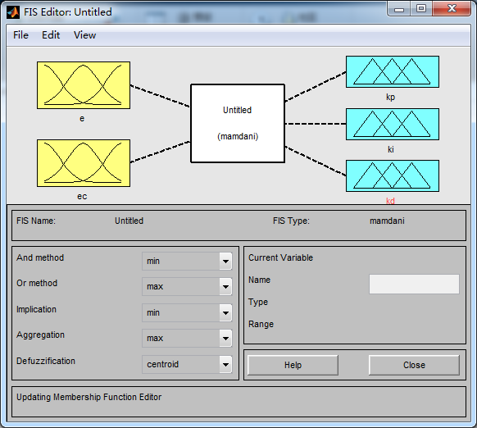

### 3.2.3 隶属函数的确定

本课题中偏差e的隶属函数选用三角形隶属函数，其控制规律如图3.11所示。

图3.11 偏差e的三角形隶属函数曲线

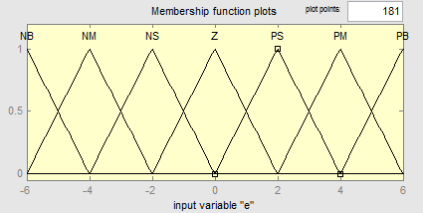

偏差变化率ec、、、的隶属函数也均采用三角形控制规律，其形式一样，只是参数设置略有差别，在此就不再赘述。

### 3.2.4 模糊控制规则的建立

我们知道比例系数主要影响系统的响应速度和精度，积分主要影响系统的稳态精度，微分对系统和动态特性会有影响，在传统PID参数整定时，为使控制达到最优，需要遵循一定的规律，同样的模糊PID参数的整定也有自己的原则[谢仕宏．MATLAB R2008控制系统动态仿真实例教程．第二版.北京：化学工业出版社，2008，337-338]：

（1）当系统偏差较大时，应选用较大的和来快速消除偏差。如果此时的偏差与偏差变化率变化情况相反，应该取较小的，如果偏差与偏差变化率变化情况相同时，应该取较大的，防止偏差继续扩大。

（2）当系统偏差适中时，为使系统响应具有较小的超调，应取小一些，的取值要适当。如果此时偏差与偏差变化率变化情况相反，则应调大值，防止系统超调，如果偏差与偏差变化率变化情况相同时，的取值要大小适中。

（3）当系统偏差较小或偏差为零时，为缩短系统的调节时间，应取适中的和较小的。同时应注意不宜过大，以免系统对扰动敏感。

根据现场锅炉的实际运行情况结合工人和专家的，归纳总结出PID控制的控制规则如表3.2，表3.3和表3.4所示

表3.2 模糊规则控制表

ec

e

|  |  |  |  |  |  |  |  |
| --- | --- | --- | --- | --- | --- | --- | --- |
|  | PB | PM | PS | Z | NS | NM | NB |
| PB | NB | NB | NM | NM | NM | Z | Z |
| PM | NB | NM | NM | NM | NS | Z | PS |
| PS | NM | NM | NS | NS | Z | PS | PS |
| Z | NM | NM | NS | Z | PS | PM | PM |
| NS | NS | NS | Z | PS | PM | PM | PM |
| NM | NS | Z | PS | PS | PM | PB | PB |
| NB | Z | Z | PS | PM | PM | PB | PB |

表3.3 模糊规则控制表

ec

e

|  |  |  |  |  |  |  |  |
| --- | --- | --- | --- | --- | --- | --- | --- |
|  | PB | PM | PS | Z | NS | NM | NB |
| PB | PB | PB | PM | PM | PS | Z | Z |
| PM | PB | PB | PM | PS | PS | Z | Z |
| PS | PB | PM | PS | PS | Z | NS | NM |
| Z | PM | PM | PS | Z | NS | NM | NM |
| NS | PS | PS | Z | NS | NS | NM | NB |
| NM | Z | Z | NS | NS | NM | NB | NB |
| NB | Z | Z | NS | NM | NM | NB | NB |

表3.4 模糊规则控制表

ec

e

|  |  |  |  |  |  |  |  |
| --- | --- | --- | --- | --- | --- | --- | --- |
|  | PB | PM | PS | Z | NS | NM | NB |
| PB | PB | PS | PS | PM | PM | PM | PB |
| PM | PB | PS | PS | PS | PS | NS | PB |
| PS | Z | Z | Z | Z | Z | Z | Z |
| Z | Z | NS | NS | NS | NS | NS | Z |
| NS | Z | NS | NS | NM | NM | NS | Z |
| NM | Z | NS | NM | NM | NB | NS | PS |
| NB | PS | NM | NB | NB | NB | NS | PS |

根据模糊PID控制规则表，在模糊控制规则编辑器（图3.12）中输入上述的控制规则。

图3.12 编辑完成后的控制规则

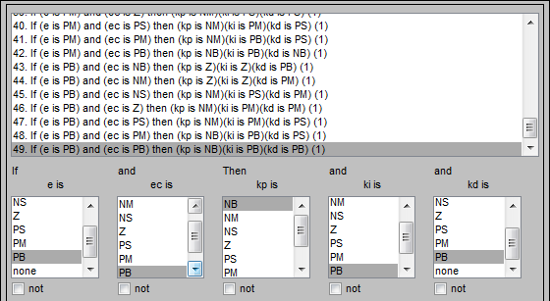

编辑完成后的控制规则总共是49条，确定模糊控制规则无误后，可以通过规则查看器查看输入与输出的关系曲线，结果如图3.13所示：

图3.13（a） 与e和ec的关系曲线

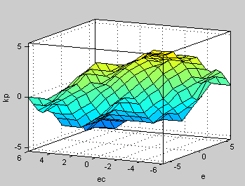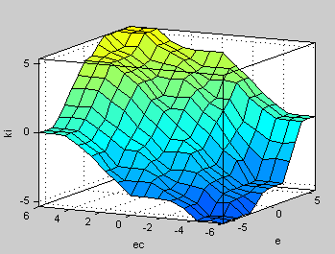

图3.13（b） 与e和ec的关系曲线

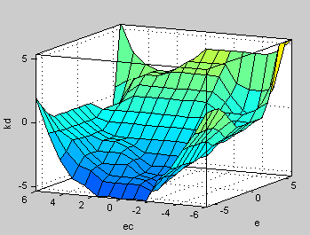

图3.13（c） 与e和ec的关系曲线

### 3.2.5 模糊推理及清晰化

在模糊推理和清晰化选择上，将And Method（“与”算法）选项设置为Prod（求积），Or Method（“或”算法）设置为Probor（代数和），Implication（“蕴含”算法）设置为Prod（Larsen求积），Aggregation（综合）设置为max（各条规则结果的模糊子集取“并”），Defuzzification（清晰化）设置为Centroid（面积中心法）。设置后的结果如图3.14所示：

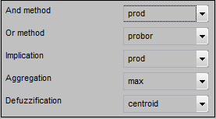

图3.14 模糊推理及清晰化设置结果

通过点击View🡪Rules可以查看经过模糊推理后的结果，假设输入模糊控制器的偏差e与偏差变化率ec分别为4与0.1，经模糊推理，可以得到如图3.15所示的、、值。

图3.15 模糊运算后的、和值

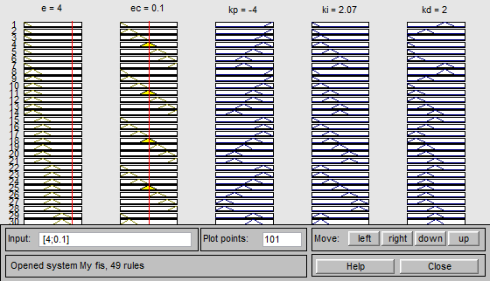

## 3.3 自适应模糊PID控制器的仿真

将设计好的模糊控制器命名保存，放入上节的PID控制仿真中，得到如3.16所示的自适应模糊PID控制系统仿真原理图。

图3.16 自适应模糊PID的Matlab仿真原理图

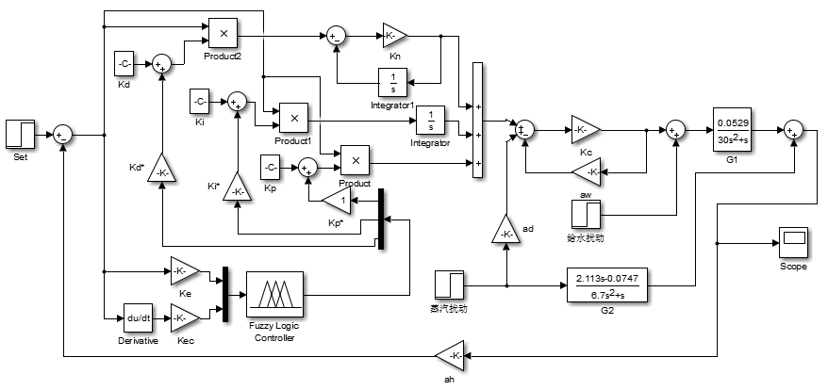

将系统的仿真时间设置为800s，运行仿真，并在系统稳定后加入蒸汽扰动，得到图3.17所示曲线。与原PID控制结果比较可以看出，在同样的蒸汽扰动下系统的稳态误差和动态特性都有很大的改进。

加入相同的蒸汽扰动

图3.217蒸汽扰动下自适应模糊PID的响应曲线

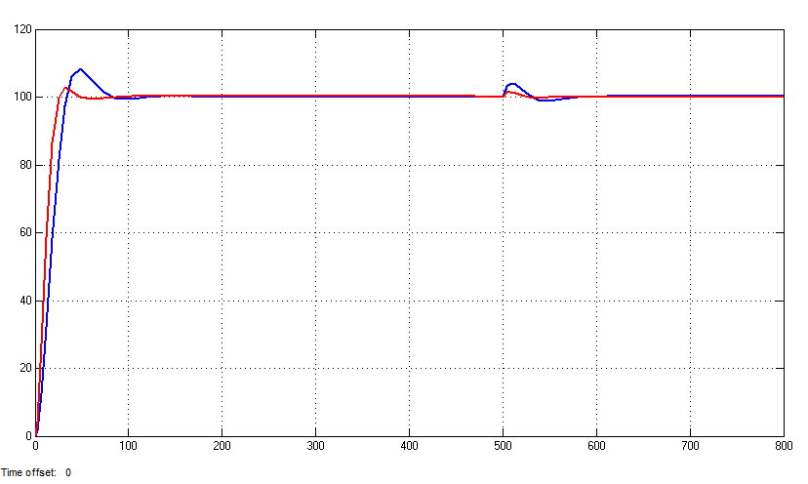

自适应模糊PID控制

PID控制

比较图中的两条曲线可以看出，在加入相同的蒸汽扰动时，自适应模糊PID的超调要小于传统的PID控制，在经过调节后，系统没有误差，满足要求。

## 3.4 本章小结

本章介绍了模糊控制器的发展、结构和原理，针对传统PID控制不能自整定的缺点，将模糊控制的优点与传统PID控制相结合，研究了自适应模糊PID控制方案，从仿真比较上可以看出模糊PID控制下系统运行要优于传统的PID控制。控制结果达到预先要求。

# 第四章 智能控制器的实现

## 4.1 系统硬件设计

借鉴于传统的智能控制器设计步骤[雷小平,单片机原理与应用,机械工业出版社,2007][张友德,单片机原理与应用技术,机械工业出版社,2004]，设计的本课题智能控制器主要由控制器（本文选用NXP的LPC1768单片机）、I/O接口（A/D、D/A转换器）、执行机构（在本文中执行机构是电动阀）、被控对象（汽包水位）、测量装置（给水和蒸汽的流量传感器、水位计等）五个基本环节组成。根据本论文的设计，本论文选用串级三冲量控制策略，三路信号通过A/D转换成数字信号，经过模糊处理器输出控制信号，由D/A将数字信号变换为电压信号，最后经功放驱动伺服阀门来控制阀门的开度[崔艳.基于ARM平台的蒸汽锅炉三冲量给水调节器研究[D].西安理工大学,2010.23-25]。

根据前文设计，本文设计的硬件系统的框图如图4.1所示：



### 4.1.1 CPU模块

在本设计中采用恩智浦公司（NXP）生产的32位嵌入式ARM Cortex-M3芯片LPC1768，芯片具有功耗低、集成度高、价格便宜等优点，被广泛应用于嵌入式设备中。同时该芯片的相关技术比较成熟，有丰富的功能模块，可以大大缩减后期产品的开发成本和难度。

该芯片有丰富的片上资源，其中包括大容量的Flash存储器和数据存储器，4个通用异步收发器（UART），2条CAN总结，4个通用计时器，8通道的12位ADC和10位DAC，多达70个的通用I/O接口，并且在独立供电模式下可以进入超低功耗RTC模式，进一步降低能耗。其简化的内部结构如图4.2所示：



该芯片的主要特征参数如下：

（1）工作频率可达到100MHz，并且自带存储器保护单元（MPU）；

（2）内部开辟有嵌套的向量中断控制器（NVIC）；

（3）有丰富的串行接口：

- 4个带小数波特率发生功能的UART，支持RS-485通信协议；

- 2通道的CAN总线控制器；

- 3个增强型的I2C总线接口，可以识别和监控多个地址；

（4）包含睡眠、深度睡眠、掉电、深度掉电4种低功率模式；

（5）每条外设通道均带有时钟分频器，进一步节省功耗。

### 4.1.2 电源模块

电源模块为整个硬件系统提供电力来源，是硬件电路正常工作的保障，为保证供电的可靠性，本文的5V电源来自于TPS54231芯片，TPS54231具有低功耗，结构精小，可靠性高、工作效率高等优点被广泛采用。同时，因本设计中有一部分芯片需要的供电电压为3.3V，所以选用RT8008PB将5V电压转换为3.3V电压。详细的原理图如下所示：



### 4.1.3 A/D&D/A转换模块

在针对A/D模块的选择上，考虑到本嵌入式智能水位控制器的模拟信号主要是汽包液位、蒸汽流量、给水流量信号、蒸汽压力、锅炉压力等，蒸汽流量和给水流量的信号可由智能仪表自动采集完成，CPU可通过485通信协议读取采集到的数据，但水位高度信号等需要经A/D模块采集。LPC1768芯片内部有8通道的12位主次逼近式的数模转换器，转换位数为12位模数转换时，消耗的时间为200KHz，并且可以由跳转或者内部的定时器来触发转换，虽然锅炉汽包水位的检测一般会采集多组信号，但是考虑到并不用严格要求同时检测完成，同时自带的转换器的转换精度即可满足要求，所以A/D转换器即选用系统自带。

本系统的D/A转换器选用MAX504，该芯片输出电压信号，并且输出的电压信号受温度影响较小，稳定性和转换精度较高。MAX504 芯片有两种接法，即单极性和双极性接法，本文选用双极性连接方法，即如图所示。



### 4.1.4 按键模块

智能控制器的按键部分主要负责智能控制器参数的修改，在本设计中选取图4.5所示的按键，该按键有上下左右导航键和中部的确定键。选用该按键方式可以方便数据的修改，按键在CPU的识别是通过中断实现的。



### 4.1.5 显示模块

现场采集到的蒸汽流量、给水流量、液位高度、阀门开度以及设置的相关参数需要通过显示模块进行展示。本单元使用的模块是ZX240128M1A智能型图形显示屏，该显示屏功耗低，工作电压仅为3.3V，并且结构简单，性价比较高。该模块还具有温度自平衡功能，在面对复杂多变的环境时仍能准确显示图形或汉字，除了具有普通显示屏具有的功能外，该模块还可以在屏幕上指定位置显示图形。

ZX240128M1A智能型图形显示屏可以实现的功能有：可同时显示汉字、图形、ASCⅡ码等信息；屏幕可实现光标的显示，并且可实现反白显示、复位、调节对比度；有自动换行的功能；可实现从4个方向整体移动屏幕，并可实现全屏显示。

ZX240128M1A智能型图形显示屏的管脚定义如下表所示：

表4.1显示屏管脚定义

|  |  |  |  |
| --- | --- | --- | --- |
| 管脚号 | 管脚名称 | I/O | 功能 |
| 1 | KEY1 | I | 外接键盘1 |
| 2 | KEY2 | I | 外接键盘2 |
| 3 | PSB | I | 串并口选择（PSB=1为并口；PSB=0为串口） |
| 4 | VSS | I | 接地 |
| 5 | VDD | I | 电源 |
| 6 | REQ | I | 请求端，工作时为低电平，闲置时为高电平 |
| 7 | RST | I | 复位端，工作时为低电平，闲置时为高电平 |
| 8 | TXD | O | 串行数据发送端（9600，N，8,1），接主控RXD端 |
| 9 | RXD | I | 串行数据接收端（9600，N，8,1），接主控TXD端 |
| 10 | BUSY | O | 应答信号：1时，已收到数据并在处理；0时，空闲可接受数据 |
| 11-18 | DB7~DB0 | I/O | 数据输入输出端 |

本系统中CPU与显示屏之间采用串口连接，液晶显示屏的硬件电路连接图如下所示。



### 4.1.6 通信模块

（1）CAN总线单元

CAN通信协议是一种串行的通信协议，具有高通信速率、高可靠性、方便的扩展能力和低成本等特性[ 胡飞龙.CAN总线通信原理及其在ZPW-2000A轨道电路系统中的应用[J].铁路通信信号工程技术,2016,13(4):101-105.]，广泛应用于工业控制中LPC1768芯片并包含两条CAN总线通道，其工作方式类似于邮件形式。本文利用CAN总线主要满足各个分站之间的通信，该模块选用PCA82C250作为CAN的收发器，该芯片具有差分收发能力，最高可达1Mb/s的通信速率，并且具有抗电磁干扰能力、抗共模干扰能力，在正常工作电压下，其驱动的负载最低可至45欧姆。其设计的电路原理图如下所示：



（2）RS-485接口单元

本系统选用SP3485芯片作为485通讯的收发芯片，其电路原理图如下所示，芯片上的RO是接收器的输出端，/RE为接收器的接受使能端，DI为接收器的输入端，DE端为接收器的发送使能端，其中输入/输出端都通过高速光耦与主芯片通讯，信号的传输采用半双工方式



（3）JTAG接口

LPC1768默认调试方式为JTAG调试，具有调试和跟踪功能，并且当使用串行输出时，不占用任何与应用程序有关的引脚，不需要占用额外的资源就可以直接对片内的存储器、寄存器和外设设备进行调试。所以本论文采用JTAG接口来调试程序。



## 4.2 系统软件设计

### 4.2.1 主程序流程图

借鉴于传统主程序的设计思想，本文设计的主程序流程图如下图所示，当硬件系统加电后，各硬件电路复位，程序要对ROM、RAM以及I/O口进行初始化，软件初始化就在系统初始化模块完成。系统初始化完成后就需要采集相关参数，与常见的主程序设计思路少许不同的是，为了防止外部干扰，在进行A/D转换前屏蔽了中断及I/O口。



### 4.2.2 A/D转换程序流程图

A/D转换程序流程图如下所示，为了进一步降低外部干扰对数据准确值的影响，需要对数据进行数字滤波，滤波方法采用算数平均滤波法。在数据采集时，会采集5次信号，除去最大最小的数据后，对剩余的3条取算数平均值，来进一步保证数据的准确性。



### 4.2.3 控制程序流程图

本文采用的控制方法是自适应模糊PID控制算法，按照第三章相关理论的介绍，在控制部分需要设置的参数应包含基本论域、量化因子、比例因子、模糊论域等。

### 4.2.4 键盘与显示流程图

系统设置键盘和显示屏的目的是为了能够显示汽包的水位、给水流量、蒸汽流量和阀门开度，键盘与显示部分需要完成的功能有：

## 4.3 本章小结

本章根据工厂的实际情况，结合前三章的分析，设计了以LPC1768为核心的控制器，在设计过程中对硬件部分做了较详细的阐述。并结合设计的硬件详细设计了软件部分的流程图

# 第五章 总结与展望

# 参考文献

[1]王兆兴.我国水泥工业走绿色发展之路的研究[J].建材发展导向,2016,(12):10-15.

[2]赵乃仁.从水泥生产工艺角度来讨论余热发电技术应用的发展[J].水泥,2008,(02):16-20.

[3]王建芳,胡于圭,等.水泥行业余热发电及其工程[M].中国建材工业出版社,2011，:10-11

[4]高长明.抓紧机遇自主创新我国水泥工业余热发电新技术[J].新世纪水泥导报,2007,(03):1-3+15.

[5]唐金泉.我国水泥窑余热发电技术的现状发展趋势及存在的问题[J].水泥,2000,(11):5-12.

[6] F.Liu，M.Ross，S.Wang. Energy efficiency of China's cement industry. Energy，1995，20(7):669-681

[7] 甘世俊.水泥厂余热发电关键技术的研究与实现[D].安徽工程大学,2012.

[8] 李国强.智能控制器行业的发展与展望[J].可编程控制器与工厂自动化,2008,(12):135-137.

[9] 魏峰,胡腾,王晓明等.智能控制研究的发展及应用[J].工业控制计算机,2007,(8):1-3

[10] 杨智,朱海锋,黄以华等.PID控制器设计与参数整定方法综述[J].化工自动化及仪表,2005,32(5):1-7

[11] 张俊超.水泥煅烧与AQC炉的协调控制技术研究[D].济南大学,2013.

[12] 严伯刚,吴韬,金磊等.水泥窑双压系统纯低温余热发电的应用[J].能源研究与管理,2014,(4):64-67

[13] 王绍运.纯低温余热发电控制技术的研究[D].济南大学,2010

[14] 刘述民,张晓惠,徐栩娟等.汽包水位模糊PID控制策略分析[J].电脑知识与技术,2010,06(21):5851-5853

[15] I. Gustavsson. Comparison of Different Methods for Identification of Industrial Processes[J]. Automatica,1972,8(2):127-142.

[16] K.A.F. Moustafa. Identification of stochastic time-varying system[J]. Control Theory and Application,1983,130(4):137-142.

[17] 付晓刚.锅炉汽包水位模糊免疫PID的应用研究[J].锅炉技术,2006,37(4):24-27

[18] 刘欣然,高峰.锅炉汽包水位系统的AFSMC-PID串级控制研究[J].华北电力大学学报,2009,36(3):87-91

[20]曹小玲. 基于水位晃荡的余热锅炉汽包水位动态仿真建模研究[D].上海交通大学,2006.

[21]张井岗.过程控制与自动化仪表[M].北京大学出版社,2007.

[22]陈平. 锅炉汽包水位模糊PID控制的研究[D].华侨大学,2006.

[23] 程双龙. 基于模糊神经-PID的锅炉汽包水位控制系统的仿真研究[D].安徽理工大学,2013.

[19] 陶永华主编,新型PID控制及其应用[M].机械工业出版社,2002

[20] 夏德陵,翁贻方编著,自动控制原理[M],机械工业出版社,2007

[21] 李杰,齐晓慧,韩帅涛. 四种先进PID控制方法及性能比较[J].计算技术与自动化,2012,(03):19-24.

[2.2.3]王建树,顾树生主编,自动控制原理[M].清华大学出版社,2007

[3.2.1-2]石辛民,郝整清,模糊控制及其MATLAB仿真[M],清华大学出版社,2010

[3.2.2] Liang Chen~1,Cuizhu Wang~1,Yang Yu~1,Yawei Zhao~1 1.Faculty of Information Science &amp; Engineering,Shenyang Ligong University,Shenyang,110159. The research on boiler drum water level control system based on self-adaptive fuzzy-PID[A]. Northeastern University, China、IEEE Industrial Electronics(IE) Chapter, Singapore、China University of Mining and Technology, China.Proceedings of 2010 Chinese Control and Decision Conference[C].Northeastern University, China、IEEE Industrial Electronics(IE) Chapter, Singapore、China University of Mining and Technology, China:,2010:3.

[3.2.4]叶润玉. 锅炉汽包水位三冲量自适应模糊PID控制[D].华侨大学,2006.

[3.2.2Q] 谢仕宏．MATLAB R2008控制系统动态仿真实例教程．第二版.北京：化学工业出版社，2008，337-338

[3.2.2Q-1]尹霞，黎亚元，万志伟．数控伺服系统模糊PID控制仿真研究．装备制造技术，2008，(10):103-104

# 致 谢

白驹过隙，时光荏苒。两年的研究生学习生活也接近尾声，在我研究生学习的两年时间里，特别是在我写毕业论文的这段时间里，我得到了许多人的帮助。在此，我向每一位帮助过我的老师，同学表示最衷心的感谢。

回首两年的研究生生活，愈发觉得感慨万千，恩师魏幼平老师在我学习和生活中给予了莫大的帮助。从刚入学时对研究生生活的一窍不通，到现在完成我的学业，魏老师无时无刻不在给我谆谆教诲和关怀鼓舞。从论文的确定，到开题答辩，再到行文结构的安排，直至论文的完成，魏老师就像一盏灯塔，时时刻刻在照亮了我研究之路，这一步步的悉心辅导也为我以后的工作指引了方向，再一次表达我最衷心的感谢。

在论文的撰写中，校外导师王志荣老师给了我许多建设性的意见，在一些技术问题上给予我关键指引，使我论文可以顺利地完成，王志荣老师对工作认真负责，孜孜不倦的精神时时刻刻在激励着我，让我不敢有半点懈怠。

实验室良好的氛围让我受益匪浅，它不仅仅是一间屋子，在这里我可以畅游知识的海洋，也可以放下一切与师兄师弟来一场游戏。感谢我的师兄和师弟们，是你们给我了很大的帮助，也是你们监督我不断学习进步。

还要感谢我的父母，是你们在我背后默默地付出，给我创造了优越的机会，让我能够在高等学府学习。是你们无微不至的关怀鼓励着我前行，追求更大的目标。也要感谢我的女友，是你在我写论文期间的鼓励才能让我坚持到现在。谢谢你们。

最后，感谢中国矿业大学（北京）机电与信息工程学院的各位老师，是你们搭建的优秀平台让我有更大的信心，去迎接一个个挑战。